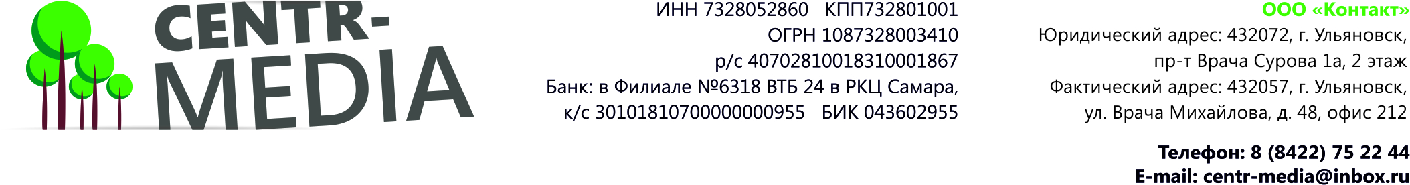
Полное наименование предприятия | Общество с ограниченной ответственностью  «Контакт»
Сокращенное наименование предприятия | ООО «Контакт»
ИНН | 7328052860
КПП | 732801001
Адрес предприятия юридический | 432072, Российская Федерация, Ульяновская область, город Ульяновск, пр-т. Врача Сурова, д.1а
Адрес предприятия почтовый (фактический) | 432057, Российская федерация, Ульяновская область, город Ульяновск, ул. Врача Михайлова, д. 48, офис 212
Банковские  реквизиты | Р/с 40702810018310001867  В № 6318 ВТБ 24 (ПАО) г. Самара  К/с 30101810700000000955  БИК 043601955
Тел. | +7(8422)58-22-44; +7-937-275-22-44
ОГРН | 1087328003410
Адрес электронной почты | centr-media@inbox.ru
Генеральный директор | Николаев Владимир Николаевич  (Действует на основании Устава)
Главный бухгалтер | Николаев Владимир Николаевич

